Учреждение дополнительного образования
«Называевская детская школа искусств»

Риу Владимир Артурович

ТЕМАТИЧЕСКИЙ НАТЮРМОРТ «СТАРЫЕ ЛАМПЫ»
УЧЕБНО-МЕТОДИЧЕСКОЕ ПОСОБИЕ

г. Называевск 2021

ТЕМАТИЧЕСКИЙ НАТЮРМОРТ «СТАРЫЕ ЛАМПЫ»

Аннотация
В пособии показан практический опыт выполнения задания по академическому рисунку натюрморта «Старые лампы» учащимися третьих классов Называевской детской школы искусств. А также рассматриваются этапы и приемы выполнения этого задания, в рамках отведенного учебного времени, по предмету «Рисунок», дополнительной предпрофессиональной программы «Живопись». Это первое задание по рисунку, цикла третьего года обучения. Формулируется оно так: Раздел 1. Творческий рисунок. Создание художественного образа графическими средствами. (12 часов).
Ключевые слова: академический рисунок, натюрморт, штрих, черная тонированная бумага, маркер, гелиевые ручки.
Одним из основных моментов приобретения академических навыков, является освоение техники рисования различными материалами, их специфические особенности, выразительные возможности. Осваивая средства выразительности рисунка, дети учатся передавать форму предмета, его объем, положение в пространстве, фактуру и текстуру, материальность, глубину пространственной среды. Необычность и нестандартная творческая составляющая была заложена в самом натюрморте: черная фоновая драпировка, старые предметы, давно вышедшие из повседневного обихода и используемые материалы: черная бумага (формат А-2), черный маркер, карандаш, белая и черная гелиевые ручки.

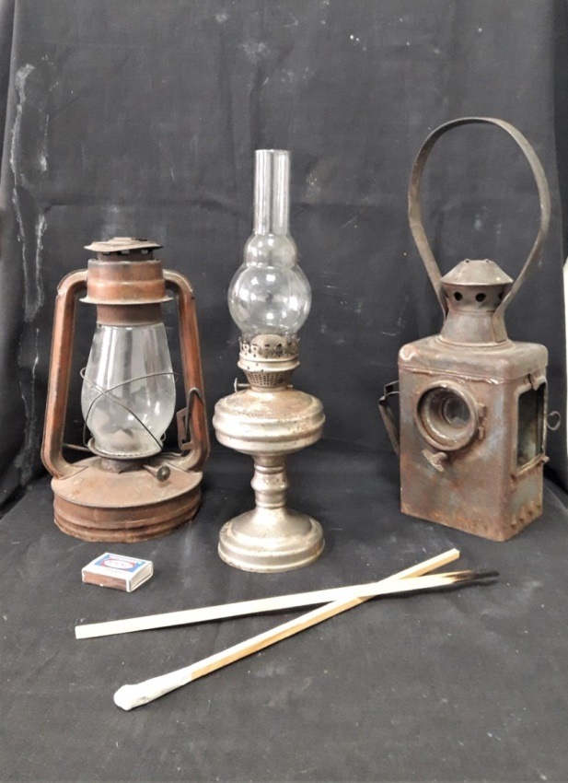

Тематический натюрморт «Старые лампы»
Анализируя пространственную и свето-тональную характеристику представленного натюрморта ученики определили следующие позиции. Пространство натюрморта состоит из двух плоскостей. Вертикальная- «плоскость стены» и горизонтальная- «плоскость стола». Все предметы стоят на плоскости стола, имеют плановое расположение в пространстве и строго опледеленные зоны освещенности: свет, полутон, тень. Фоновая драпировка и все предметы имеют четко выраженные сравнительные характеристики размера, формы, освещения и собственного тона. Освещение натюрморта, рассеенное из двух источников: с лева из окон и потолочное люминисцентное. В постановке нет резко очерченных собственных и падающих теней, пространство и объем строятся на мягких ньюансах и плавных переходах от глубокой тени до светлых полутонов. Кроме стеклянных и блестящих металических предметов.
За два года изучения предмета «Рисунок», учащиеся познакомились с понятиями: пропорция, объем, тон, линейно-конструктивное построение, свето-теневая лепка объема. За это время дети освоили базовые практические навыки линейно-конструктивного построения формы предмета, композиционного размещения компонентов натюрморта в листе, штрихования графитным карандашом на белой бумаге.
Основные задачи:
На черном картоне (формат А-2) при помощи черного маркера и белой гелиевой ручки выполнить академический рисунок натюрморта «Старые лампы» с полной объемно-тональной проработкой.

Занятие №1. (3 часа)

1. Создание эскиза
Учащиеся выбирают расположение формата, ищут варианты композиционного размещения рисунка натюрморта в листе и закладывают верные пропорциональные отношения предметов в натюрморте.
Варианты композиционного размещения предметов в листе

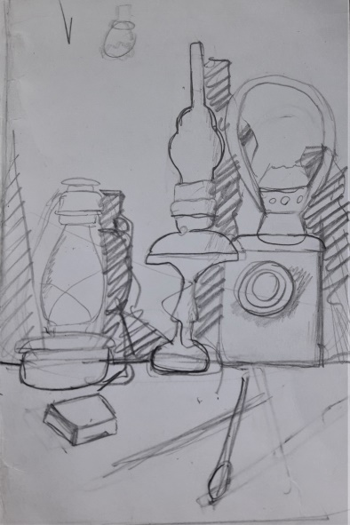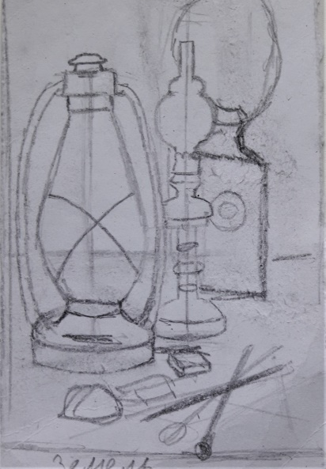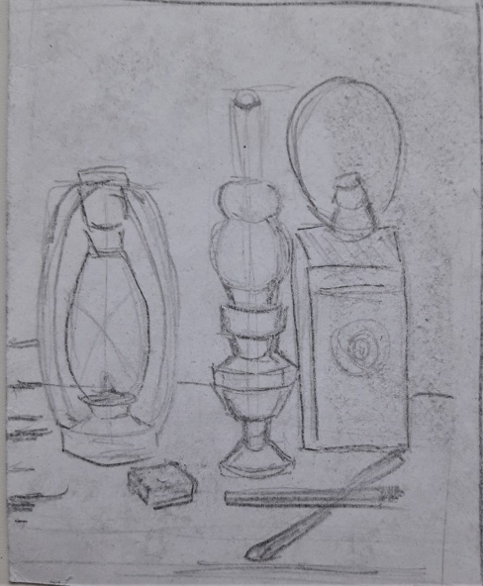

2. Перенос эскиза на рабочий формат.

Работа на темной поверхности бумаги имеет существенные отличия от традиционных приемов нанесения линейного рисунка на белом ватмане. Для выполнения работы в натуральную величину был выбран черный картон формата А-2, он имеет серый и темно-серый тон, а нанесенная на поверхность маркерная линия или пятно, глубокий черный цвет и тон. При переносе линейного рисунка на тонированную бумагу требуется графитный карандаш и черный маркер. Карандашом производится линейная разметка, а окончательную прорисовку наносят маркером.

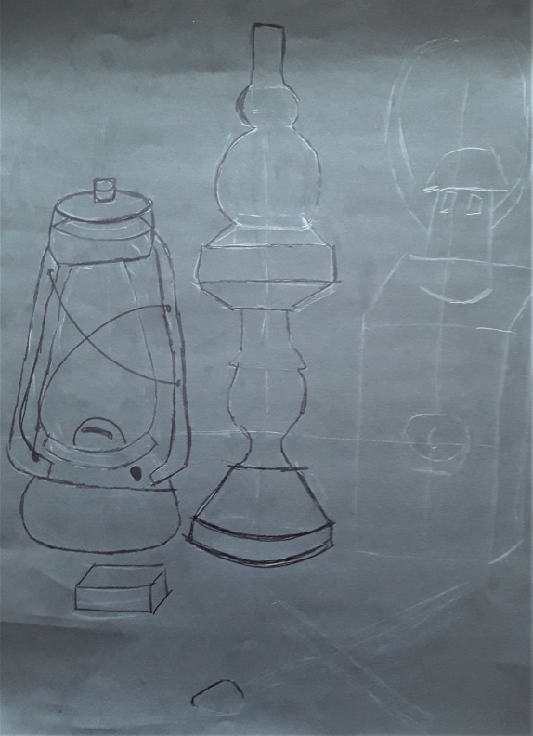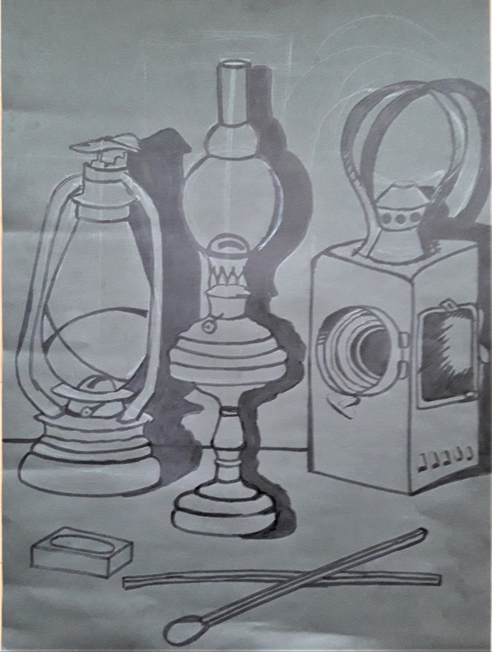

Графитная линия на черном картоне хорошо видна (блестит) только под определенном углом зрения. Поэтому линейное построние конструкции и пропорций участников натюрморта требует предельной концентрации внимания. После повторной прорисовки линейного построения маркером, элементы натюрморта четко просматриваются на поверхности листа.
Анализ натюрморта показал, что будет технически правильно разделить дальнейшую работу на три этапа.

Занятие №2. (3 часа)
1). Работа с ньюансами теневой характеристики натюрморта.

Благодаря рассеенному освещению все падающие и собственные тени в постановке имеют большое количество оттенков тона и плавные переходы (растяжки) от темного к более светлому своему состоянию. На этом этапе важно показать все богатство темных тонов натюрморта.
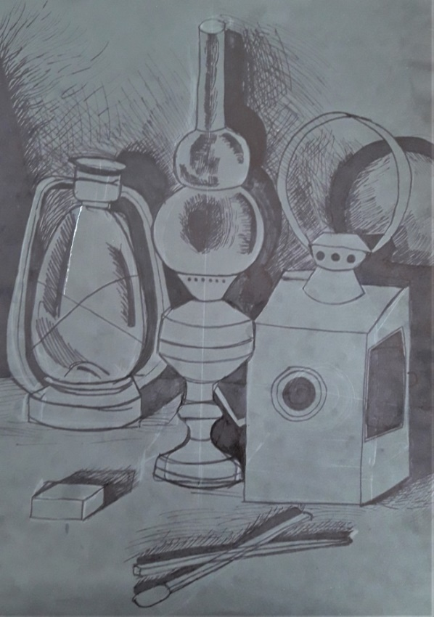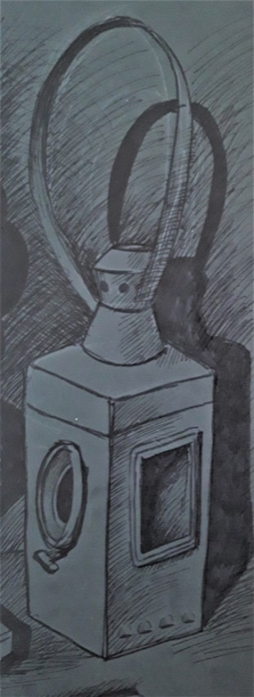

Это начальный этап создания пространственно-воздушной среды в рисунке. Работа проводится черными маркерами и черными гелиевыми ручками.

Занятие №3. (3 часа)
2). Работа с ньюансами световой характеристики натюрморта.

Этот этап потребует у учащихся переосмыслить процесс создания света и освещенности в постановке. В нашем случае создание объема связано с понятием «негатив». Натюрморт постепенно проявляется из темноты приобретая форму, объем и пространство. Работа проводится белой гелиевой ручкой.

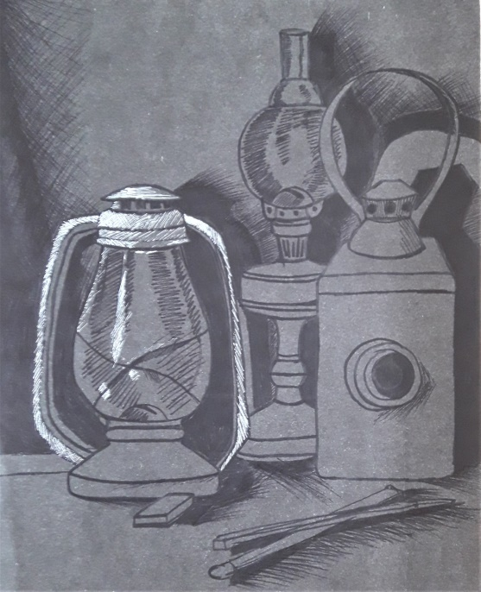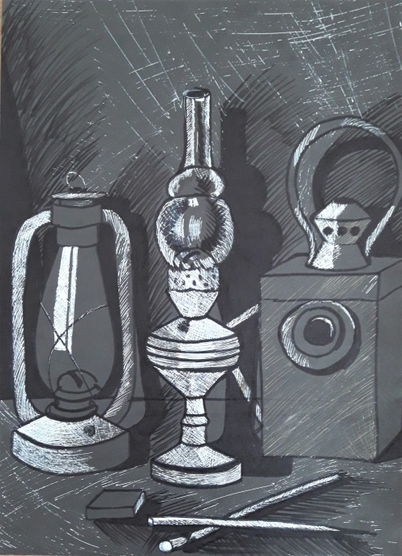

Занятие № 4. (3 часа)
3). Обобщение и завершение работы.

На заключительном этапе при грамотном использовании технических приемов в избранном материале важно: добиться цельности и материальности рисунка, выявить объем предметов посредством светотени, показать планновость, пространственную среду и ощущение полной завершенности рисунка.

Алгоритм выполнения задания.

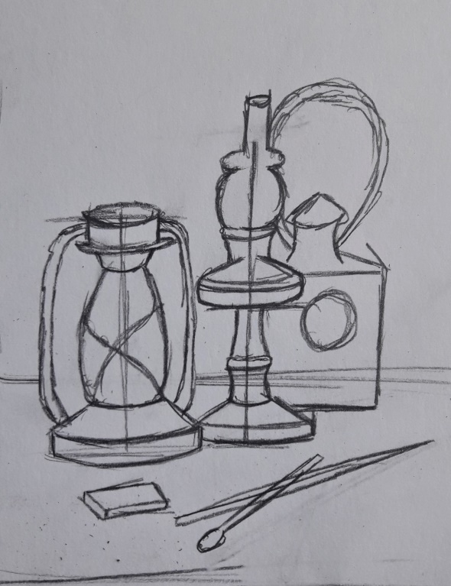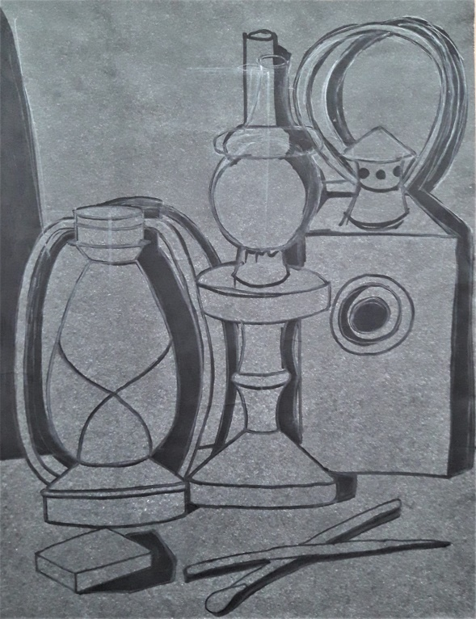
Создание эскиза Перенос на рабочий формат

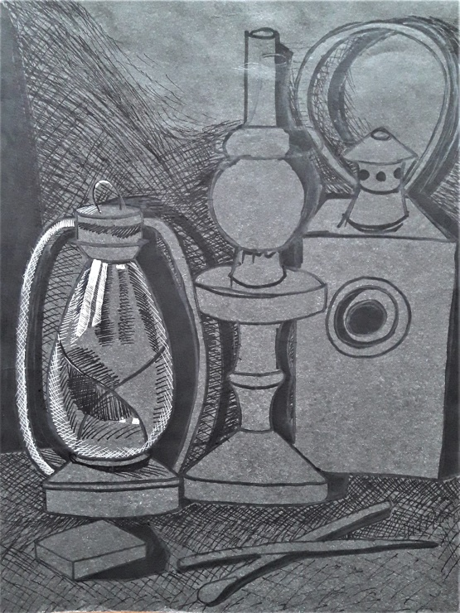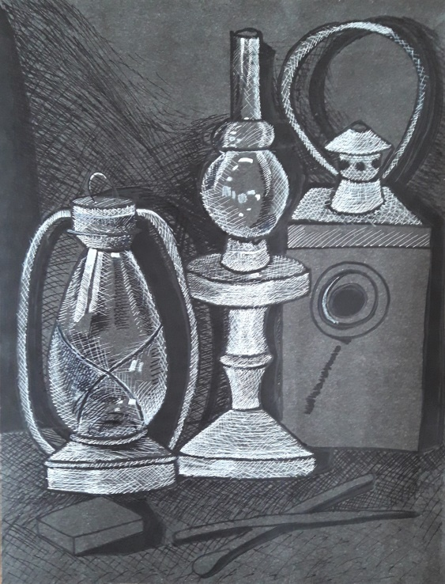
Работа с ньюансами тени Работа с ньюансами света
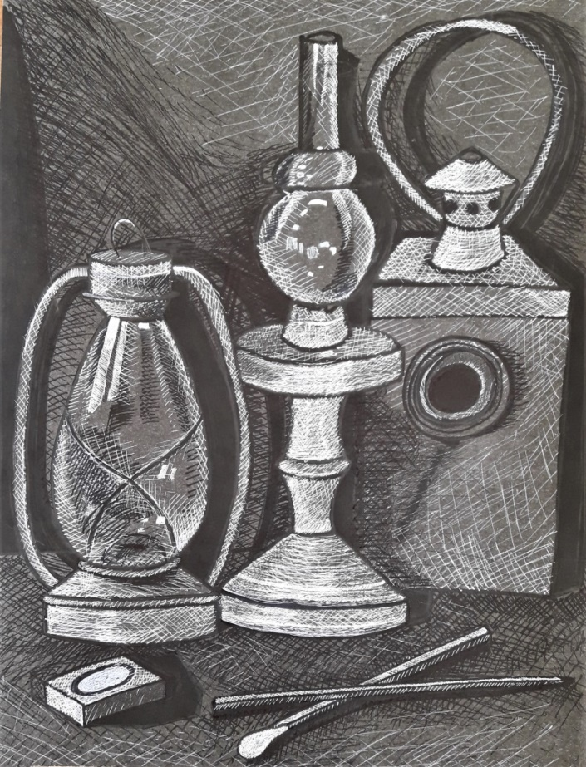

Завершение работы.
Труфанова Виктория, 13 лет.

В ходе подготовки и выполнения данного задания для получения качественного учебного результата нужно обратить особое внимание на следующие моменты:
1). При создании визуального и теоретического дидактического материала подбирать работы мастеров близкие по теме и раскрывающие суть новой технологии.
2). При создании вариантов эскиза основной композиционной задачей является уравновешенное заполнение листа с выраженным центром композиции.
3). Нужно учитывать, что линии, растяжки и пятна нанесенные черным маркером и белым гелиевым стержнем не стираются, а исправление допущеных ошибок приводит к тональной путанице и снижает общее качество рисунка.
4). Для того чтобы освоить начальные навыки работы этими материалами, ученикам было предложенно выполнять пробные наброски предметов в маленьком масштабе.

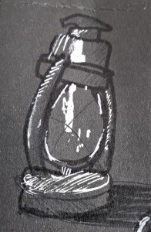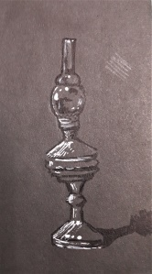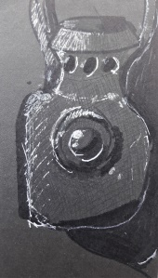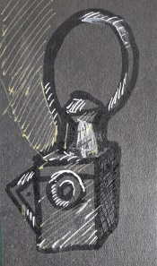
5). Особое значение в выполнении этого задании стала наработка культуры штриха, грамотная, равномерная штриховка плоских и объемных поверхностей.

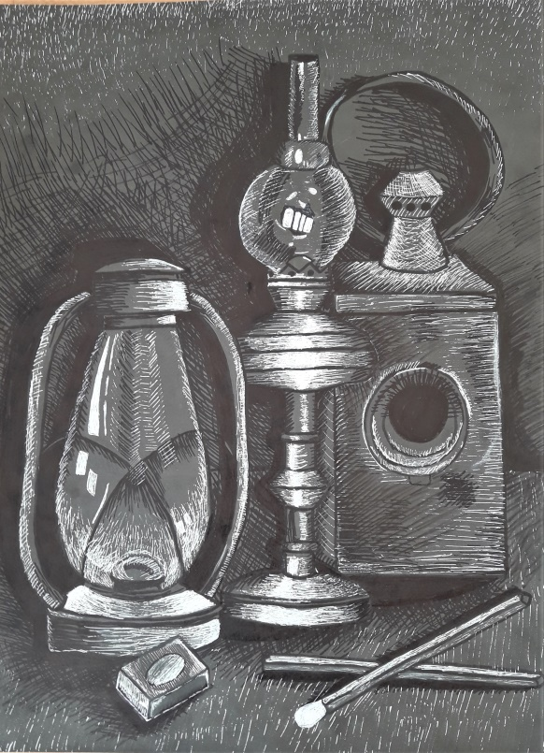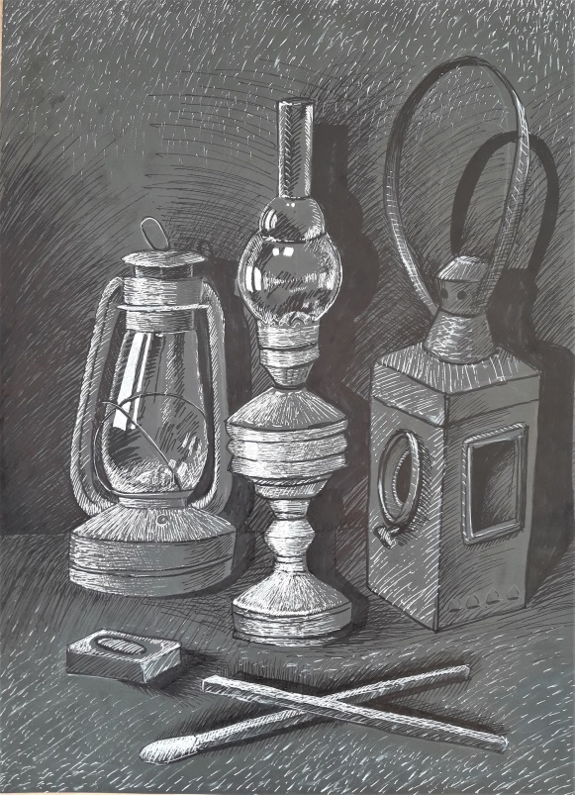

Земель София, 13 лет Покачалова Екатерина, 12 лет

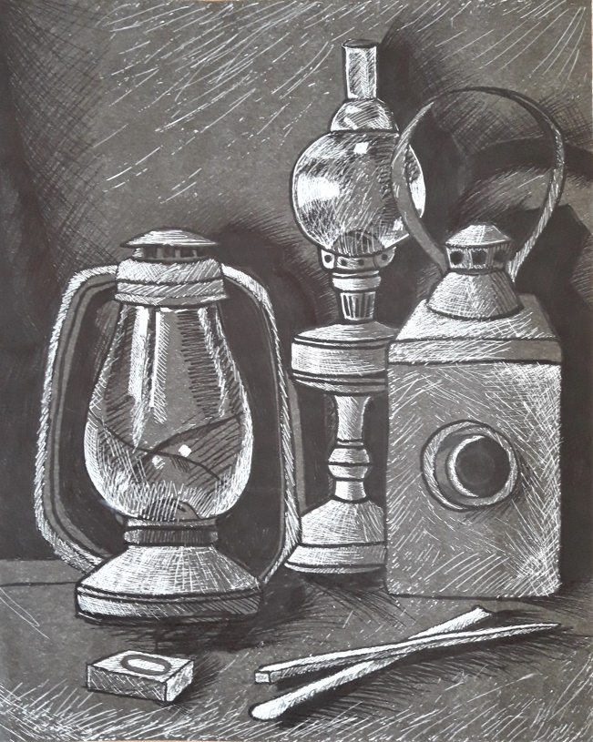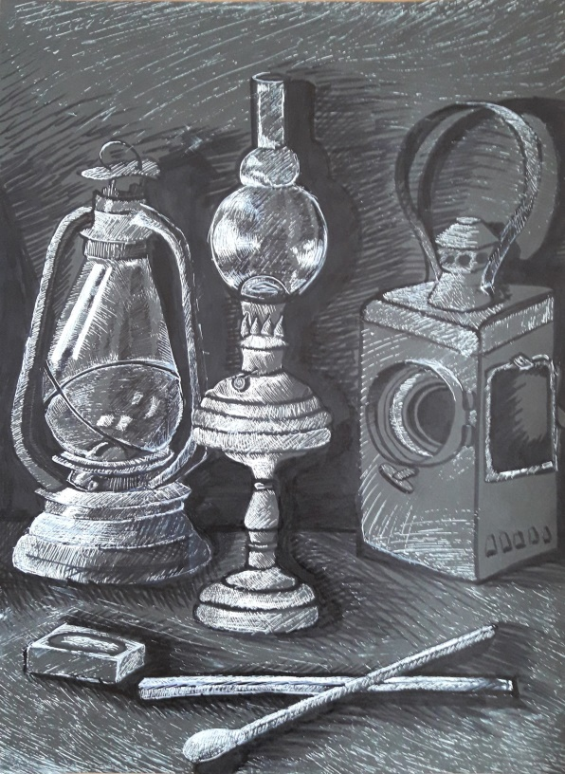

Чернопольская Валерия, 15 лет Машинская Ксения, 12 лет

Начальный этап работы потребовал навыка видеть только теневые места постановки, нанося черным маркерным штрихом темные места и их ньюансы на месте падающих и собственных теней. Выполнение тональных растяжек от черного до типографского тона картона дотигается за счет умения регулировать расстояние между штрихами. Тень то сгущается, то высветляется. Этот прием позволяет заложить начальную характеристику объема и пространства натюрморта.
Этап работы со светом определяет какой из предметов самый светлый, как освещение подчиняется форме предметов, характеризует тональную насыщеннсть освещенных участков фоновой драпировки и оттачивает культуру штриха.
Конечным этапом выполнения данного графического проекта является создание технически законченного, тонально уравновешенного и композиционно грамотного произведения, которое соответствует програмным требованиям к учебному академическому рисунку в начале третьего года обучения в ДШИ.

Используемая литература.
1. Композиция в изобразительном искусстве, монография, Руднев И.Ю., 2019
2. Изобразительное искусство - Основы композиции - Учебник для учащихся 5-8 классов - В 4-х частях - Часть 3 - Сокольникова Н.М.
3. Графика натюрморта, учебное пособие для студентов ВУЗов, Бесчастнов Н.П., 2008.
4. Ли Н.Г.Рисунок. Основы учебного академического рисунка:
Учебник. – М, 2006..
5. Могилевцев В.А. Основы рисунка: Учеб. пособие. – СПб,
2007
6. Ростовцев Н. Н. Академический рисунок: Учеб. для
студентов худож.-граф. фак. пединститутов. – 3-е изд., доп. и
перераб. – М , 1995 .

Сведения об авторе
Фамилия, имя, отчество - Риу Владимир Артурович
Наименование организации - Учреждение дополнительного образования «Называевская детская школа искусств»
Структурное подразделение, должность - Отдел изобразительного искусства, преподаватель
Контактный телефон, E-mail - 8 904 324 59 57, vriu@mail.ru
Почтовый адрес- 646104 Омская область, г. Называевск, ул. Колхозная 10, кв.1

